시스템 생성 대체 텍스트:
Search or jump to… 
Issues 
Ma『ketplace 
Learn 
using the Hello World 다 
kimminha371 / daelim 2019 2 
forked from info켜0」 In/dee「m 2019 2 
n Pull requests0 0!Projects 0 
《> Code 
다 I다구교 2019년 2하기 강좌 
Manage topics 
91 commit 
Pull requests 
Explore 
A 
十 
MINGW64:/d/daellm 2019 2 
set conf1g InsIde the repos1 
—fi 
- 「 협℃t e— S u 1 
optIon to transmlt 
use IPv4 addresses only 
use IPv6 addresses only 
ob3ect 
any cloned submodules will use their remote-tracking branch 
not found 
」 e「㈜08 IL E]0509-26 MINGWE4 im_2019 2 
S git clone https //github. com/kinuni nha371/dae1im_2019 2. git. 
Cloning into im-2G19-2 git. 
remote: Repos i not found 
fatal: 
「 epos i tory • https . //gi t h ub. com/kiwni nh a371/dae1 i m-2019 2. git. / • 
」 e「㈜08 IL E]0509-26 MINSW" im-2019 2 
S git clone https : //gi thub. com/kiwni nha371/dae1 im-2019 2. git 
Cloning into 
「 emote: Enumer ng 0b그 ects: 3 done. 
remote: Count ng 0b〕 ects: 100% (3/3) , done. 
remote: Compr ess i ng 0b〕 ects: 100% (2/2) , done. 
remote: Total 3 (delta 0), reused 3 (delta 
unpacki ng 0b〕 ects: 100% (3/3) , done. 
」 e「㈜08 IL E]0509-26 MINGWE4 im_2019 
0), pack reused 0 
2 
./ 
.git/ 
i ndex. md 
2 
Clone with HTTPS @ 
SIS -a11 
total 36 
—Xr X 1 user 197121 0 
—Xr X 1 user 197121 0 
—Xr X 1 user 197121 0 
-「-- 1 user 197121 912 
9웑 
9웑 
9웑 
9웑 
4 10:23 
4 10:19 
4 10:23 
4 10:23 
Branch: master • 
New pull request 
」 e「㈜08 IL E]0509-26 MINGWE4 im_2019 
墮「st commit 
This branch is even with infohojin:master. 
infoh0Jin first comm It 
index.md 
Use SSH 
use Git or checkout With SVN using the web URL. 
Open in Desktop 
Download ZIP 
Help people interested ⅱ1 this reposito「y understand your project by adding a README. 

교수님의 계정에 들어가 daelim\_2019\_2을 내 계정에 복사한 후 d드라이브에 daelim\_2019\_2파일 생성 후git bash를 열어 주소 복사 후 git clone (주소) . 을 입력하면 복사됨

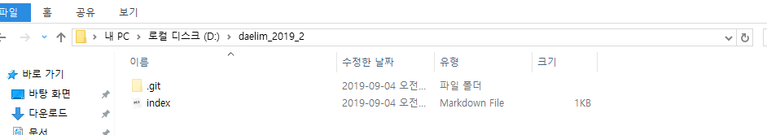 -> 결과

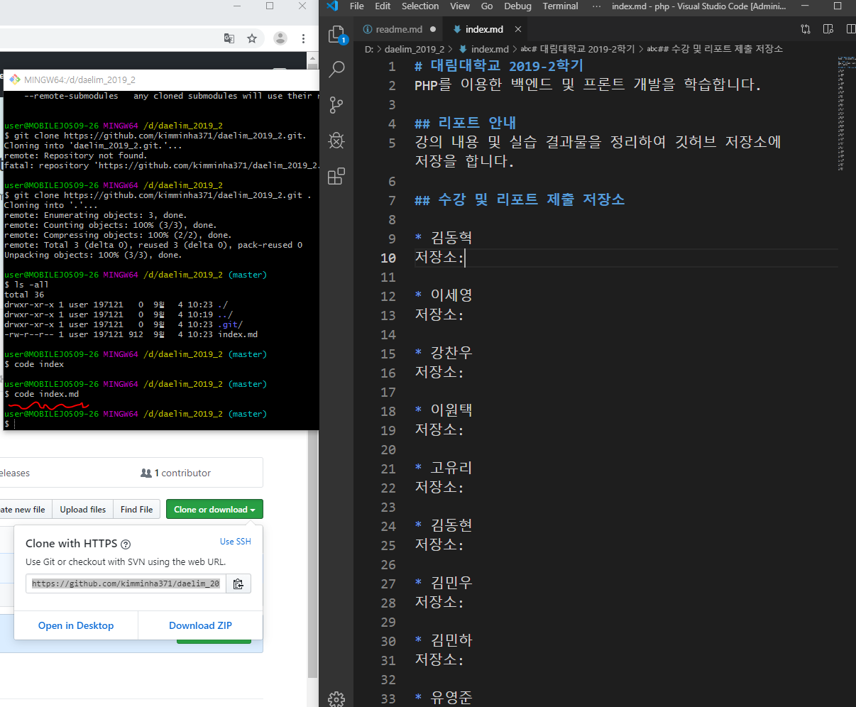 - code index.md입력하면 해당 파일 열림

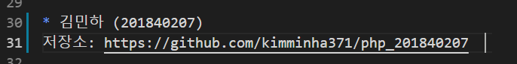

학번과 저장소 입력 후 저장 (md에서 spacebar 두번 = <br>)

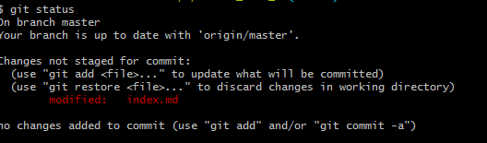 - git status 입력 시 빨간 글씨 뜸 (수정했다는 뜻)

 - 수정했으면 꼭 add 해주기 (깃 워킹트리, 스테이징 알아보기)

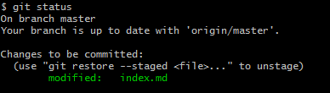 - add하면 초록색 글씨로 바뀜

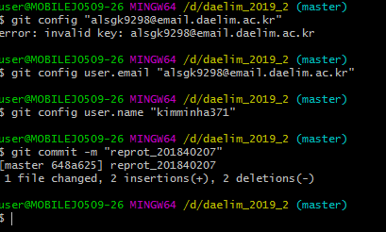 - report\_201840207 이라는 파일 만듬

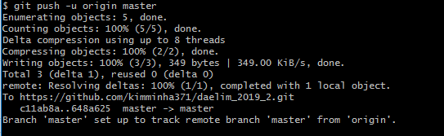 - git hub 서버로 올라감 (내 계정에)

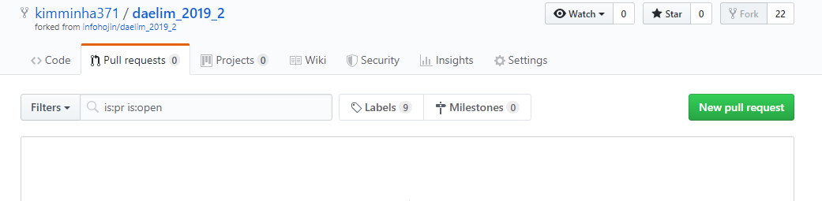

- 내 계정에서 Pull request 들어가서 New pull request 후 create 누르면 교수님 계정에 수정한 게 올라감

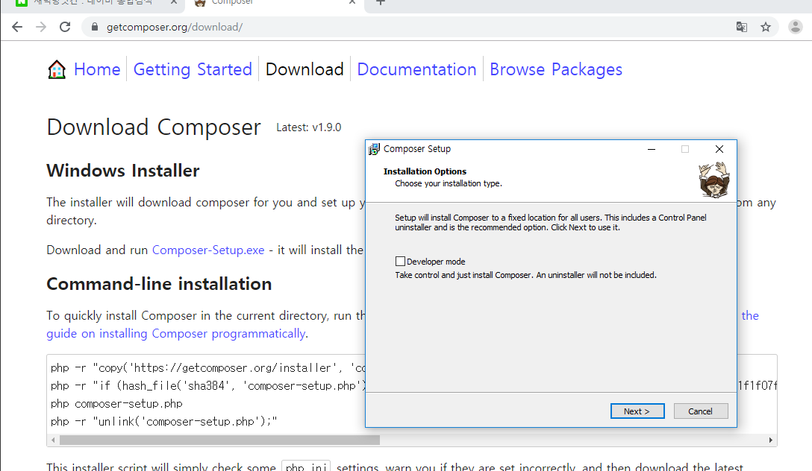

- Git hub에 Jinyphp 계정에 들어가서 jiny들어가서 컴포저 다운로드

- cmd 창에 composer 입력해서 다운로드

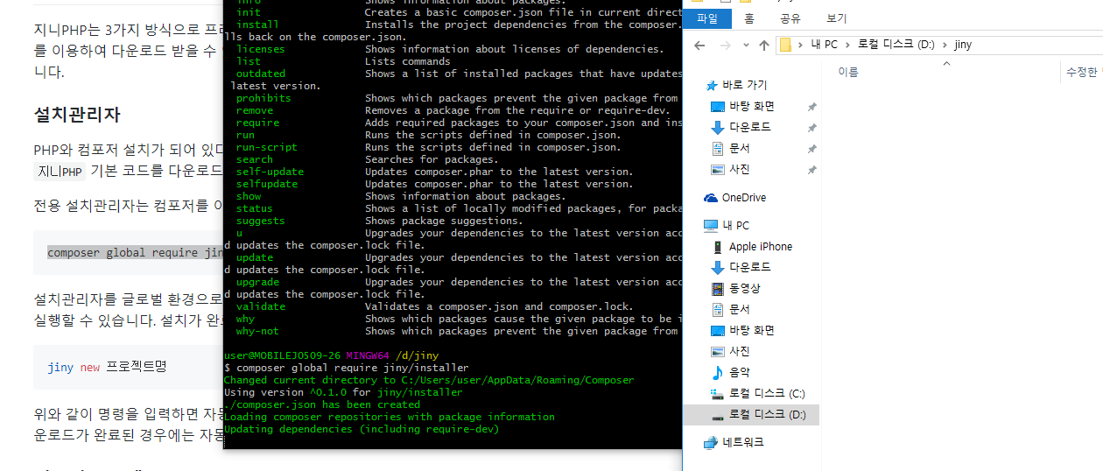

- d 드라이브에 jiny파일 생성 후 gitbash 실행

- 설치관리자에 있는 명령어 복사 후 gitbash에 복사해서 설치한다.

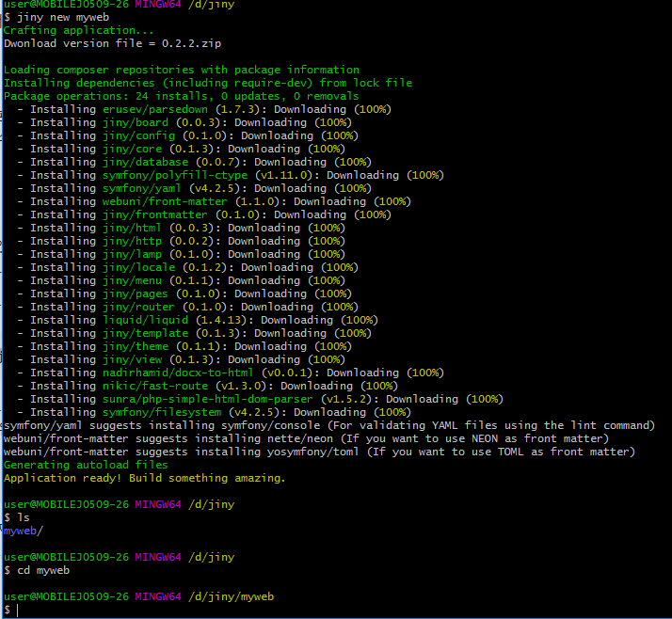

- git bash에 jiny new myweb하고 다운로드 완료되면 myweb이라는 파일 생성됨

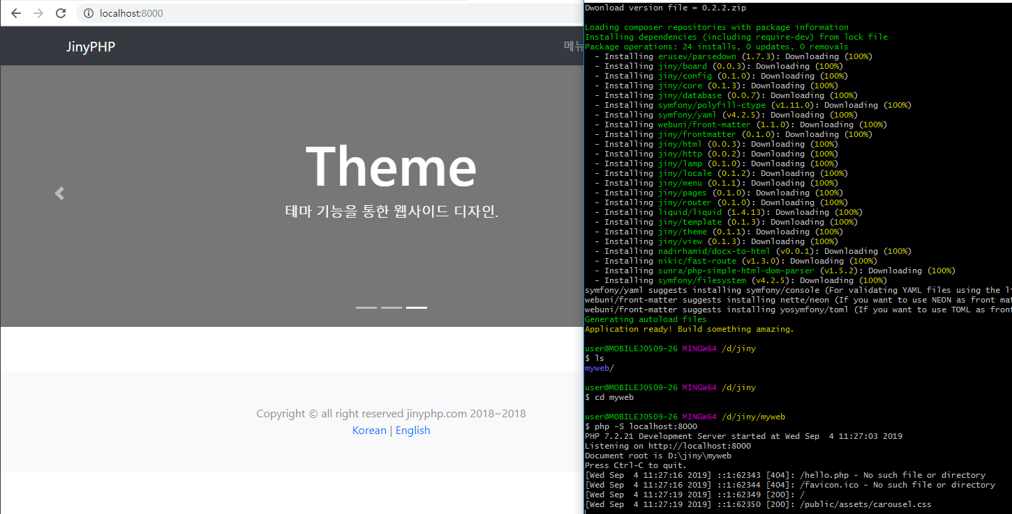

- myweb파일로 들어간 후 php –S localhost:8000을 입력해 서버를 연 다음 localhost:8000에 들어가면 웹사이트 뜸

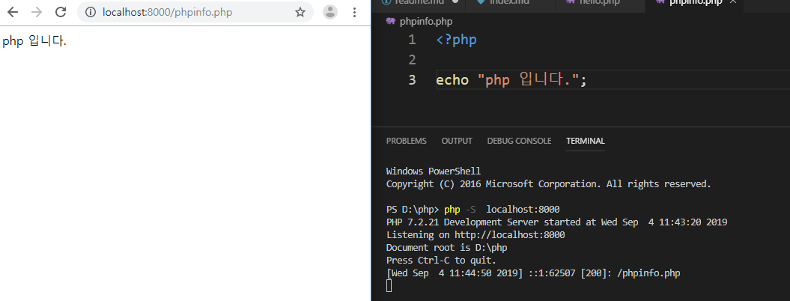

- Terminal에 php –S localhost:8000입력해서 서버 열어준 후 chrome 창에서 열어줌

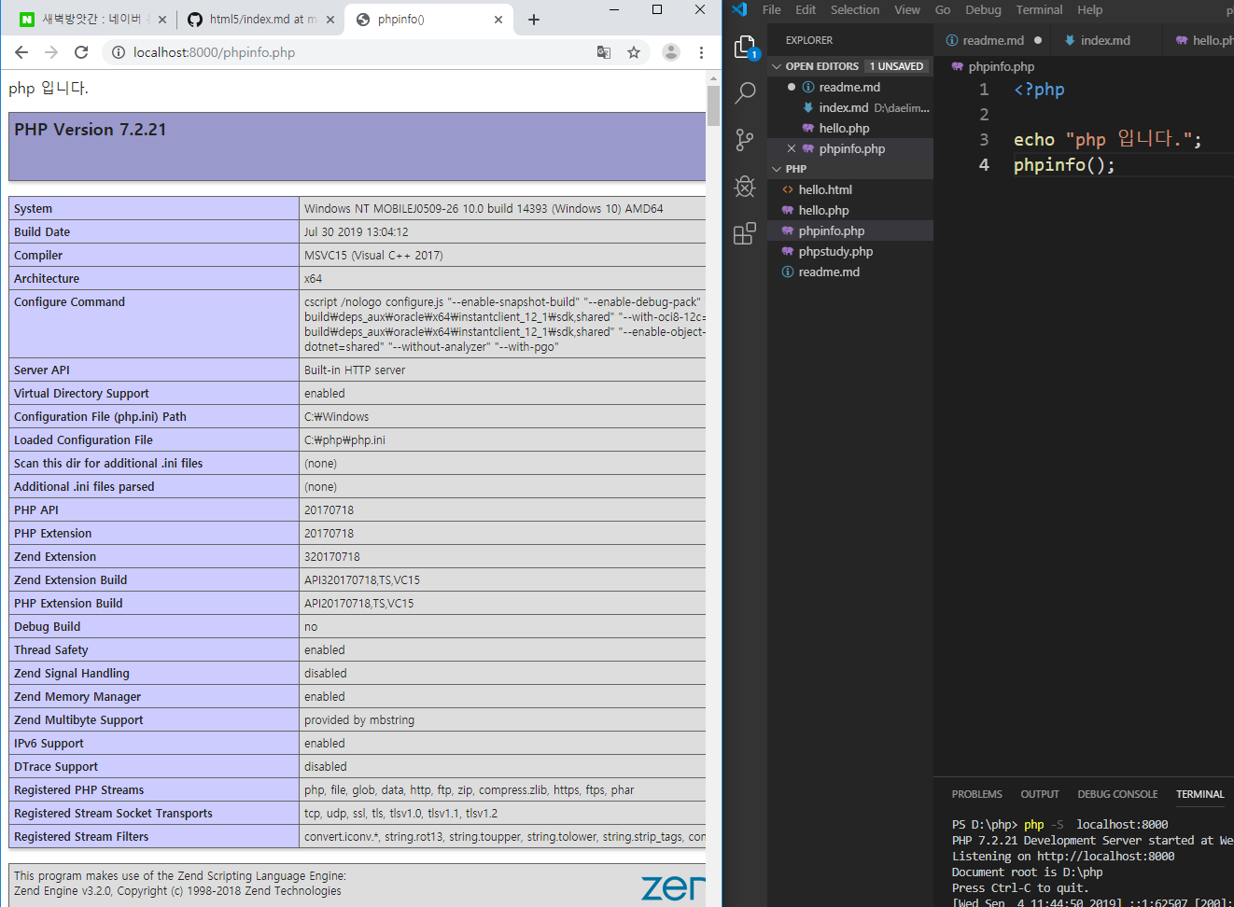 - phpinfo()하면 화면에 저렇게 뜸

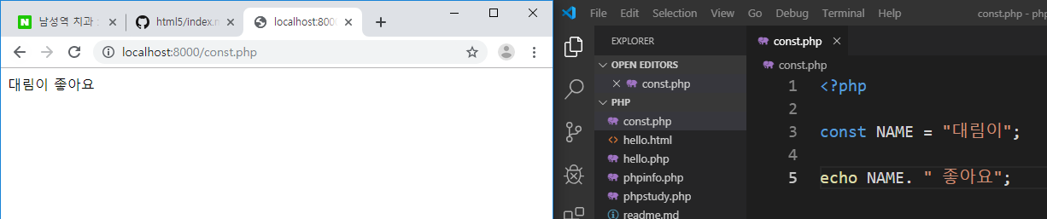

- Php에서는 문자열을 합할 때 ‘.’을 쓴다.

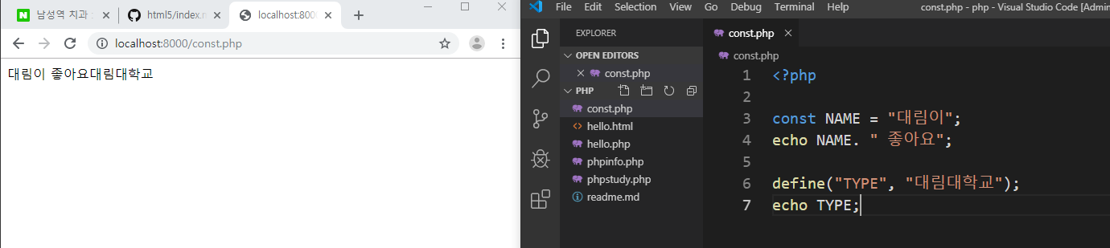

- 함수 쓸 때는 const랑 define을 쓴다.

 - 모든 함수 다 나옴

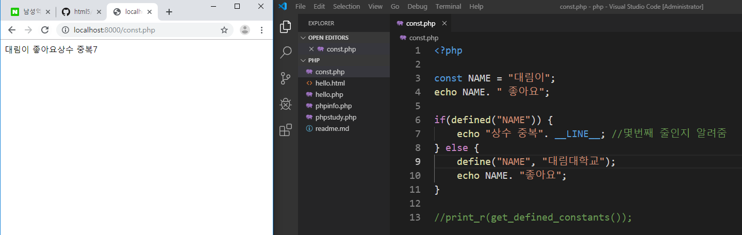

- 중복해서 사용할 수 없음 , \_\_LINE\_\_ 은 코드에서 몇번째 줄인지 알려줌

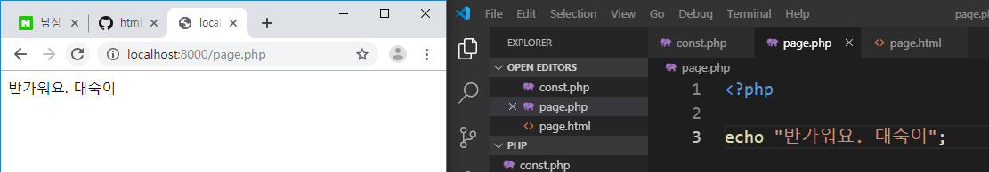 - page.php

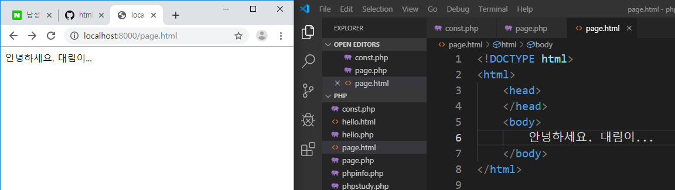 - page.html

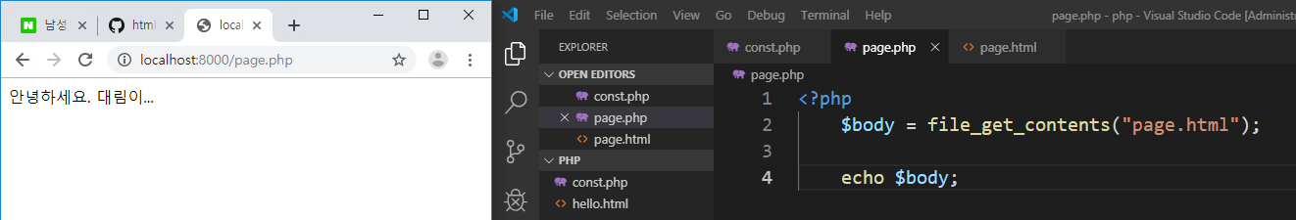

- Php에 코드를 이렇게 작성하면 html에 있는 내용이 그대로 화면에 출력된다.

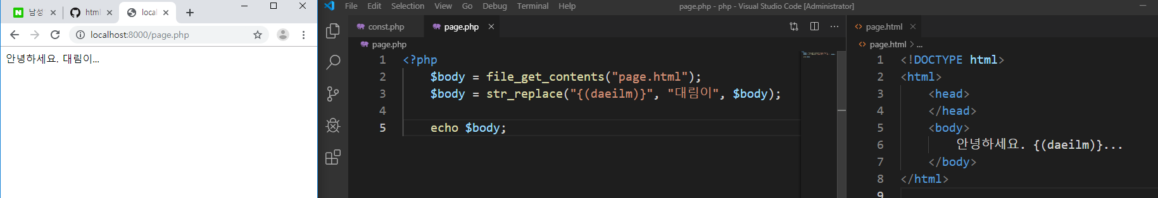

$body = str\_replace("{(daeilm)}", "대림이", $body);

- 이 코드를 쓰면 html파일에 {(daelim)}을 대림이로 바꿔서 출력됨

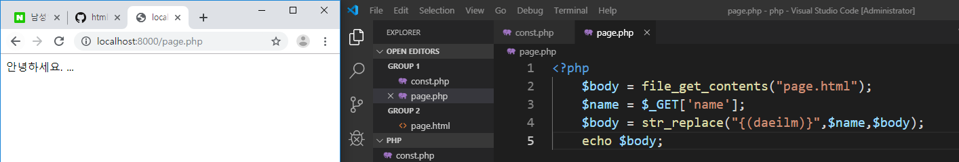

- 코드를 저렇게 작성하고 창을 띄우면 안녕하세요만 나옴

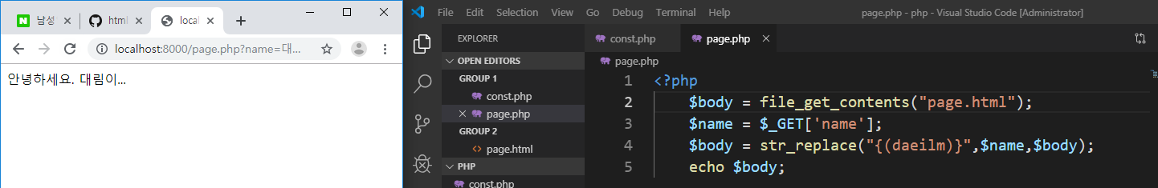

- 주소창에 ?name=대림이를 쓰면 저렇게 나옴

- 만약 $\_GET[‘name’]에서 name이 아닌 v1으로 바꾼다면 주소창에도 ?v1=대림이로 바꿔야 한다.

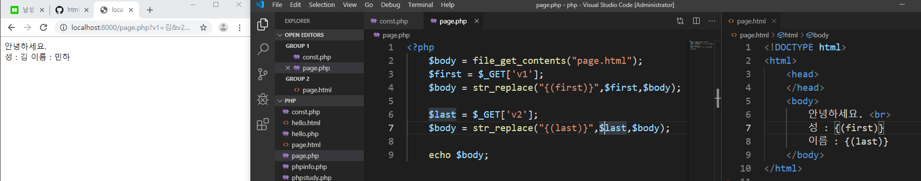

- 값을 두개를 넣고 싶다면 주소창에 &를 넣어주면 된다. (?v1=김&v2=민하)

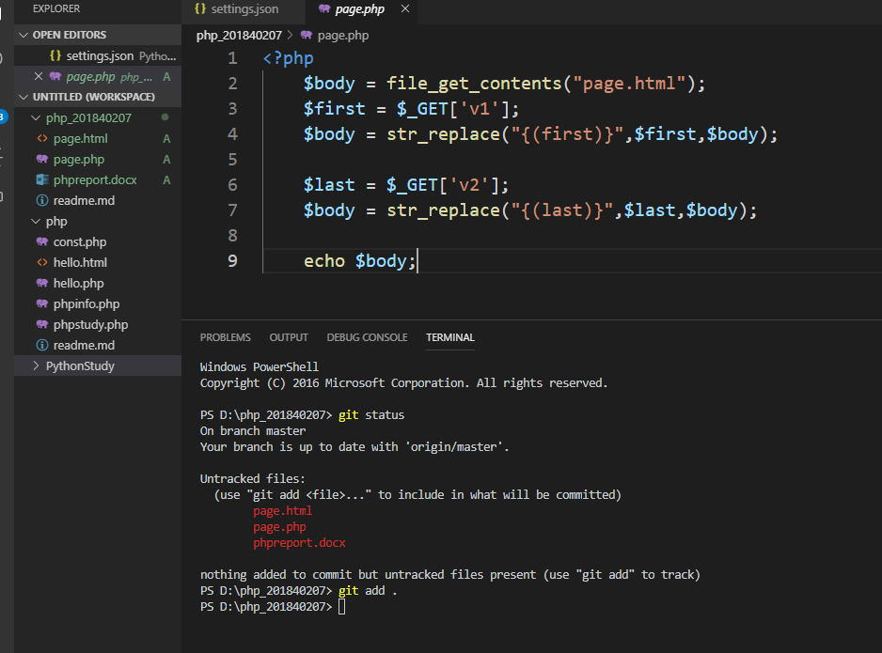

- Page.html, page.php php\_201840207로 옯긴 후 터미널 열어서 git add . 입력

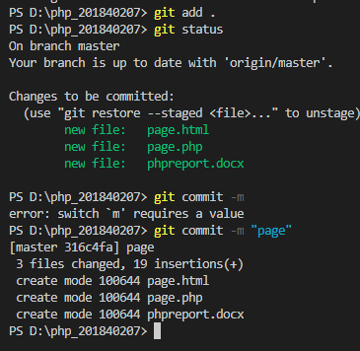 - add 한 후 commit

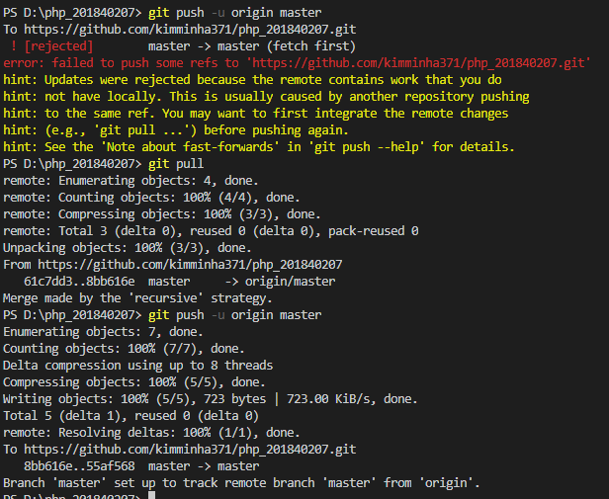 - push하려고 할 때 저렇게 뜨면 pull부터 해준 다음 push 해주면 됨

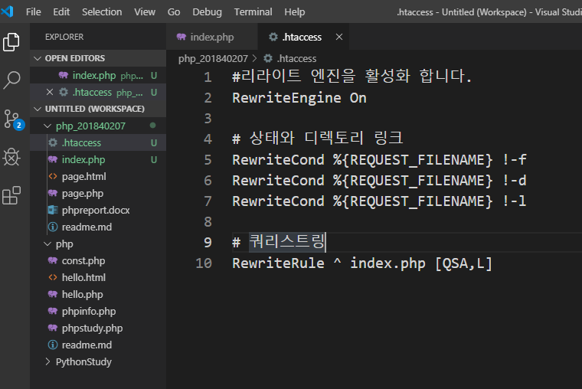

.htaccess 파일을 php\_201840207파일에 옮겨준다.

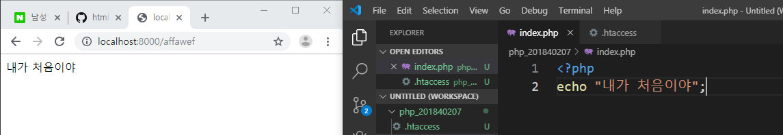

Index.php 파일을 만들어 준 후 주소창에 아무거나 써넣으면 내가 처음이야가 나옴

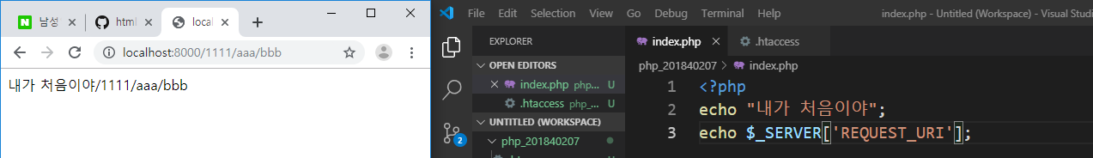

$\_SEVER[‘REQUEST\_URI’]를 쓰면 도메인 뒤에 쓰여있는 것이 그대로 출력됨

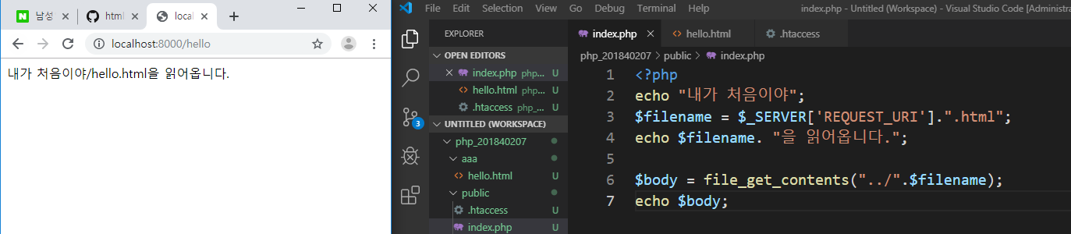

- php\_201840207에서 터미널을 열고 php –S localhost:8000 –t ./public으로 서버를 열어줌

- Public이라는 폴더를 만들고 그 안에 .htaccess파일과 index.php파일을 옮긴 다음 저렇게 코드를 작성하고 주소창에 도메인 뒤에 hello를 쓰면 화면에 위의 사진과 같이 나옴

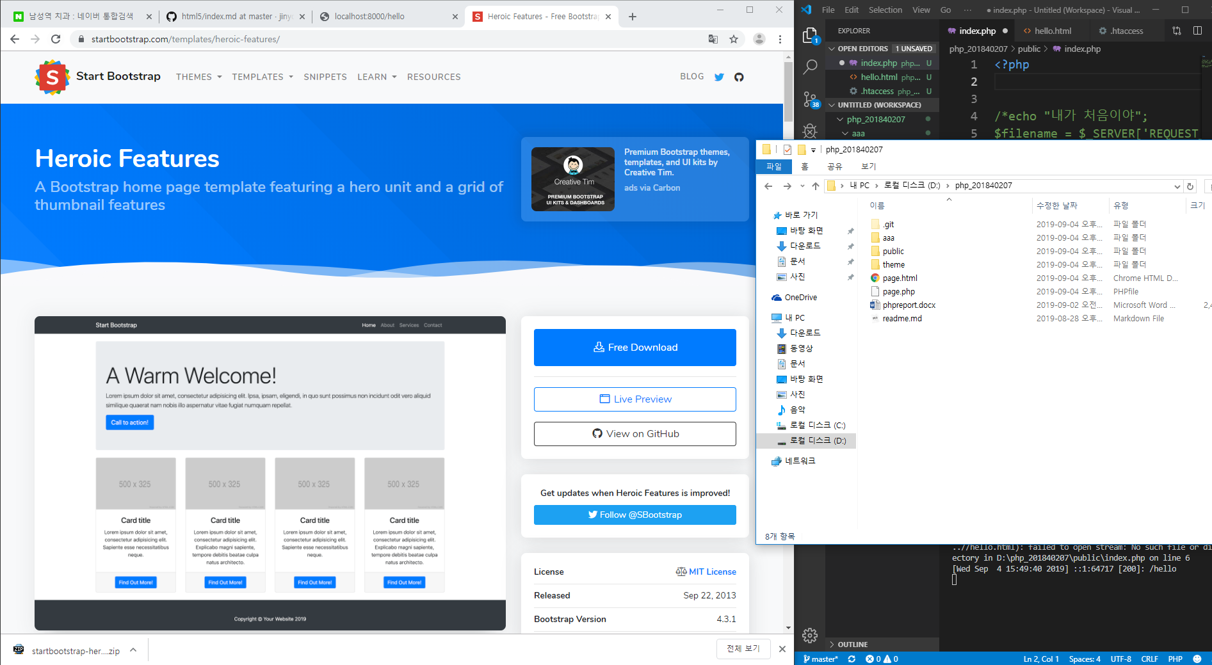

Startbootstrap.com에서 템플릿 다운받은 후 php\_201840207에 압축 푼 다음 파일 이름을 theme로 바꿈

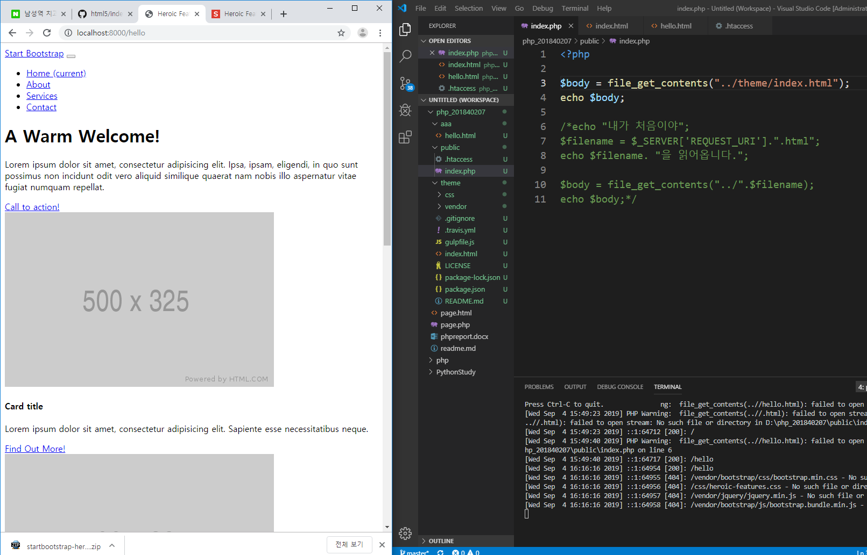

Index.php에 저렇게 코드를 입력하면 화면에 저렇게 나옴

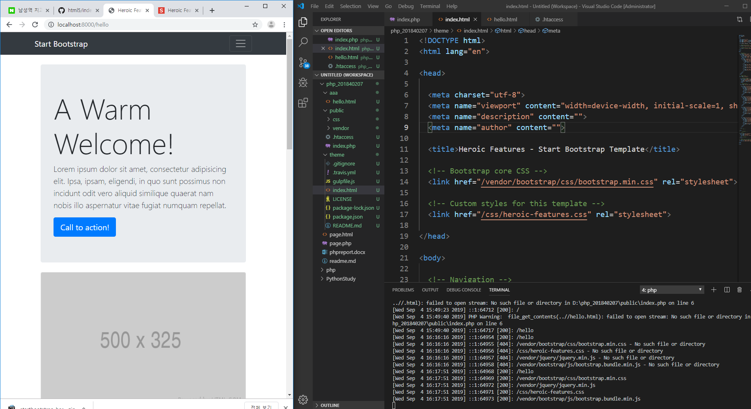

Vendor랑 css파일을 public으로 옮겨준 다음 index.html 코드에서 css와 vendor경로 앞에 /를 넣어주면 화면에 저렇게 뜸

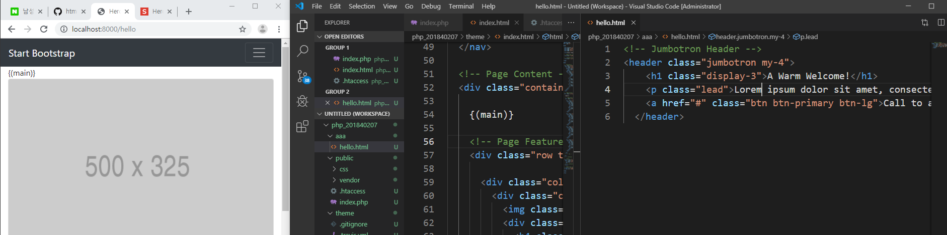

Index.html에서 Jumbotron Header부분을 잘라서 hello.html에 붙여넣은 다음 잘라낸 부분에 {(main)}을 써넣는다.

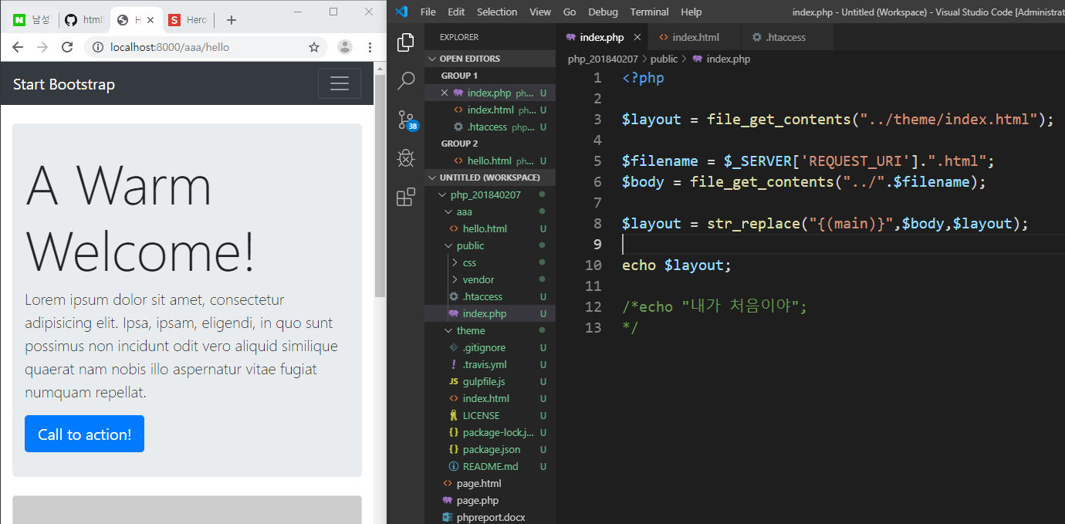

Index.php에 코드를 저렇게 쓰고 주소창에 aaa/hello를 넣으면 index.html에 {(main)}에 hello.html코드가 들어가서 화면 위에 헤더가 표시됨

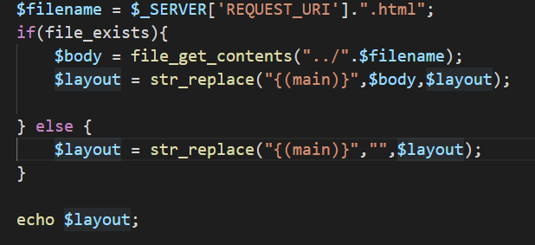

파일이 존재하면 화면에 출력, 존재하지 않으면 공백으로 처리

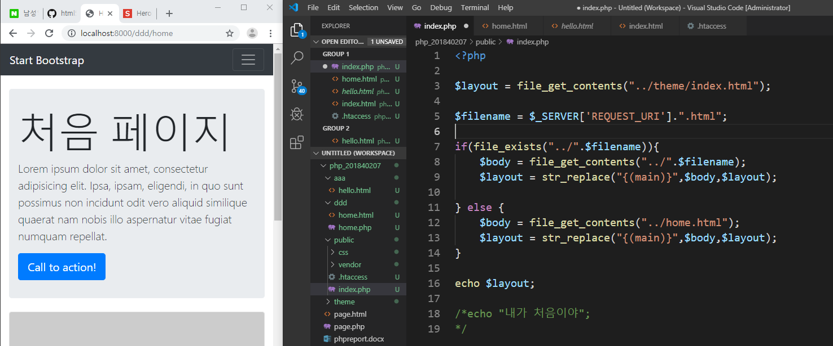

Home.html파일에 hello.html의 코드를 붙여넣기 한 다음 제목을 처음 페이지로 바꾼 후 index.php의 코드를 저렇게 변경하면 화면에 저렇게 뜸